PROJEKTDOKUMENTATION

CAMUNDA

TEAM NR. 9

INHALT

Inhalt.....................................................................................................................................................2

Abbildungsverzeichnis...........................................................................................................................2

Tabellenverzeichnis...............................................................................................................................3

1. Ausgangssituation .............................................................................................................................

1.1. Prozessbeschreibung .........................................................................................................................

2. Workflowbesschreibung ..........................................................................

2.1. Anforderungen für Umsetzung der Workflow-Anwendung....................................................

2.2.Workflow aus Anwendersicht ..........................................................................................................

2.3.Daten für Testanwender ................................................................................................................

3. Dokumentation der Ergebnisse der WF-Implementierung ..........................................................

3.1. Zeitdauer pro User Task ..............................................................................................................

3.2. Registrierte Abteilung ..............................................................................................................

3.3. Jobtitle der Mitarbeiter ..............................................................................................................

3.4. Onboarding-Zeit pro Abteilung ..............................................................................................................

3.5. Mitarbeiter-Onboarding-Prozess Aktivität .............................................................................................

3.6. Geschlechtverhältnis ..............................................................................................................

4. Projektplan.....................................................................................................................................

1. AUSGANGSSITUATION

Für die bessere Integration von neuen Mitarbeiter soll ein neuer Workflow im Unternehmen eingefügt werden, damit sich die neuen Kollegen schneller und angenehmer eingliedern können und so sich schneller mit dem Unternehmen identifizieren.

1.1. PROZESSBESCHREIBUNG

Wenn bei der XYZ GmbH ein(e) neue(r) Mitarbeiter(in) eingestellt wird, startet ein Onboarding-Prozess. Dieser Prozess hat zum einen das Ziel, eine gute Vorbereitung zu treffen und nichts Wesentliches zu vergessen. Zum anderen soll der Prozess aber auch dem neuen Teammitglied helfen, sich im Unternehmen schnell zurecht zu finden, Kontakte zu knüpfen und sich heimisch zu fühlen. Der Mitarbeiter-Onboarding-Prozess startet, sobald die Einstellung vollzogen ist. Dazu füllt der HR-Mitarbeiter ein Formular aus. Daraufhin wird zunächst von der IT-Service Abteilung der neue Mitarbeiter als User angelegt (mit Hilfe des Services userCreate) und der Vorgesetzte wird per E-Mail informiert. Danach sind durch die IT-Abteilung weitere Vorbereitungsmaßnahmen durchzuführen: Dazu gehören die Beschaffung und Einrichtung eines Laptops sowie ggf. eines Mobiltelefons. Gleichzeitig ist für den neuen Mitarbeiter in der jeweiligen Fachabteilung der Zugang zu den für seine Tätigkeiten relevanten (spezifischen) Anwendungen vorzubereiten, d.h. im Formular ist ist die entsprechende Abteilung auszuwählen und die erforderlichen Schulungen werden festgelegt1 . Gleichzeitig wird mit Unterstützung des Buddys der Arbeitsplatz vorbereitet z.B. Schreibtisch, Stuhl, Monitor, … und “Willkommenspaket bereitstellen“ (jeweils als manuelle Task). Als nächstes wird der neue Mitarbeiter von der Customer Service Abteilung zu den für ihn relevanten Schulungen angemeldet (Jeder Mitarbeiter bekommt eine Produktschulung und abhängig von Abteilung und Stelle können auch weitere Schulungen hinzukommen u.a. “SAP” und “Salesforce”). Damit sind die Vorbereitungen abgeschlossen. An seinem ersten Arbeitstag werden dem neuen Mitarbeiter durch einen Mitarbeiter der ITAbteilung seine Arbeitsmittel (Schlüssel, Laptop und ggf. Telefon) in Verbindung mit einer Einweisung übergeben (manueller Task). Im nächsten Schritt bestätigt der neue Mitarbeiter, dass er die Einweisung erhalten hat. Anschließend erhält der Mitarbeiter in seiner Aufgabenübersicht eine Reihe von Tasks, welche innerhalb der ersten Woche abzuarbeiten sind (Welcome-Tasks). Zu den Welcome-Tasks gehören (in beliebiger Reihenfolge)

• Versenden einer Vorstellungs-Email an alle Mitarbeiter,

• Erstellen einer Terminvereinbarung für ein Feedback-Meeting mit dem Buddy und dem Vorgesetzten (z.B. mit 3 Auswahlterminen) Vorschlag zum Treffpunkt (Restaurant).

Zum Abschluss des Onboarding-Prozesses bekommt jeder Mitarbeiter eine E-Mail in welcher er beglückwünscht wird.

1. Workflowbesschreibung
   1. Anforderungen für Umsetzung der Workflow-Anwendung

* Die am Prozess beteiligten Personen und Abteilungen sind als Lanes zu modellieren: Customer Service-, HR-, IT-Abteilung und neuer Mitarbeiter.
* Im Workflow sind die Prozessbeteiligten über entsprechende Rollen abzubilden.
* Der Workflow beginnt damit, dass in der HR-Abteilung für den neu eingestellten Mitarbeiter ein Formular ausgefüllt wird. Das Formular orientiert sich an der Prozessbeschreibung (siehe Anlage).
* Der Workflow soll mindestens den Subprozess „Welcome Task abarbeiten“ aufrufen. Die für die Subprozesse relevanten Prozessschritte leiten sich aus der o.g. Prozessbeschreibung ab. Dabei sind Prozessvariablen vom Hauptprozess zum Subprozess oder umgekehrt zu übergeben (z.B. abteilungsspezifische Daten).
* Verwenden Sie für Formularfelder und Prozessvariablen geeignete Datentypen.
* Alle User-Tasks sind mit einer Beschreibung zu versehen, aus der für den Anwender hervorgeht, was die jeweilige Aufgabe für den Prozessschritt ist.
* Wählen Sie für Ansprachen in Emails die geschlechtsspezifischen Begriffe wie Herr/Frau usw.
  1. Workflow aus Anwendersicht
     1. Formular ausfüllen

HR-Mitarbeiter füllen das Formular aus

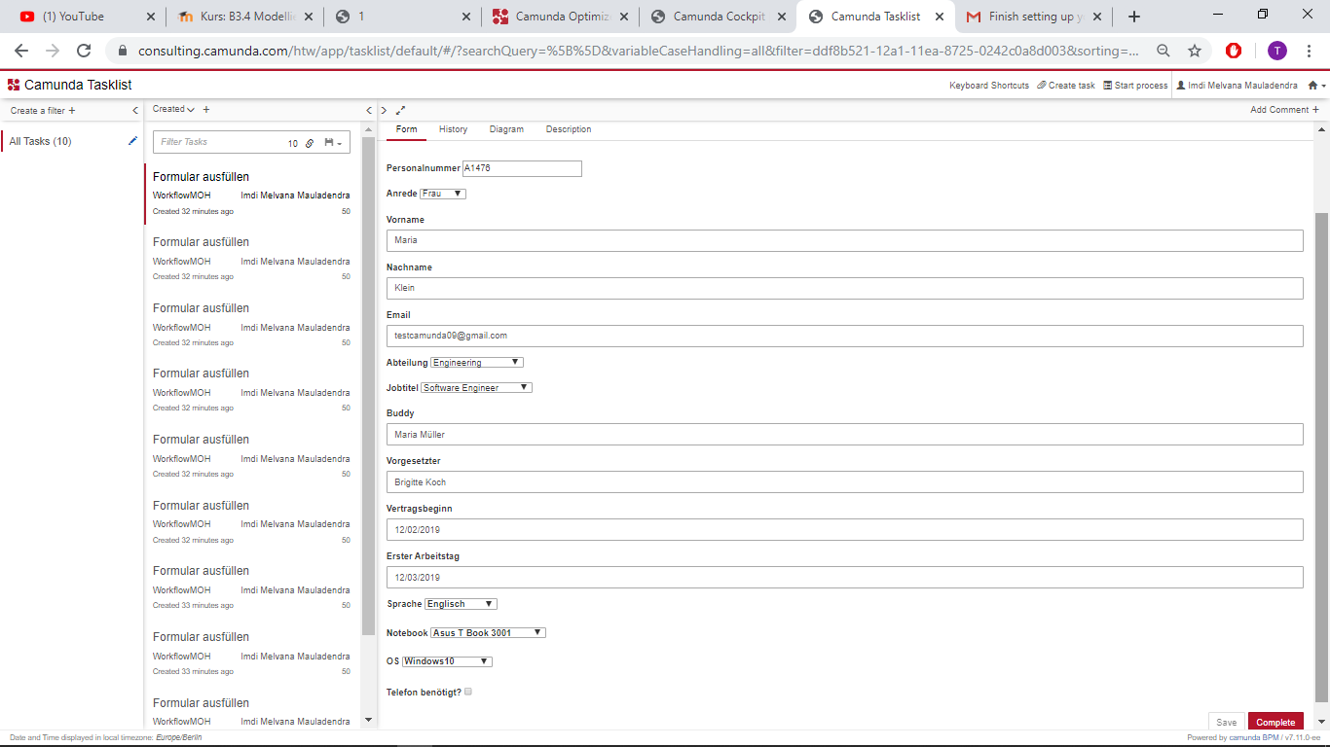

* + 1. Weitere Vorbereitung durchführen

Verfügbarkeit prüfen von Notebook und Mobiletelefon

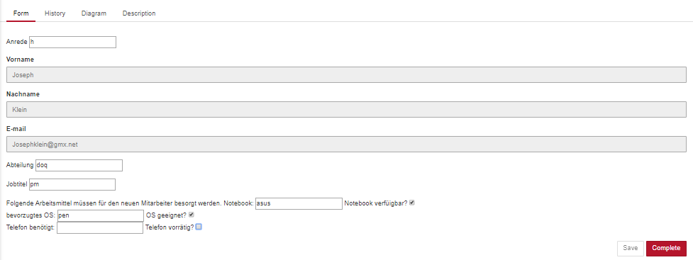

* + 1. Mitarbeiter für Schulungen anmelden

Hier wird Schulungen für die genannte Abteilungen angeboten

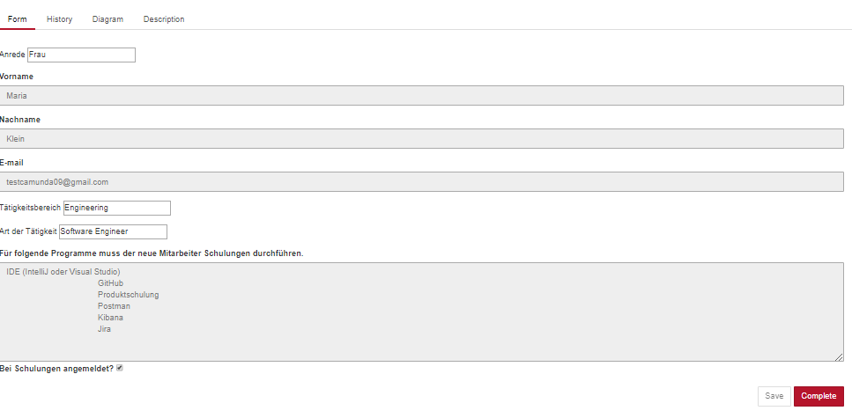

* + 1. Einweisung bestätigen

Nachdem die Schulungen angemeldet wurden, wartet der Prozess, bis der erste Arbeitstag eintrifft und sendet eine Bestätigungsnachricht

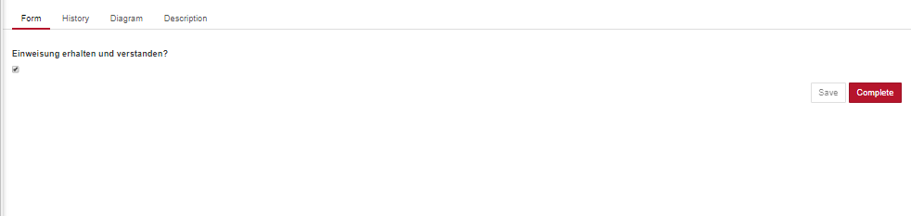

* + 1. Email schreiben

Ein Vorstellungs-Email wird geschrieben und versendet

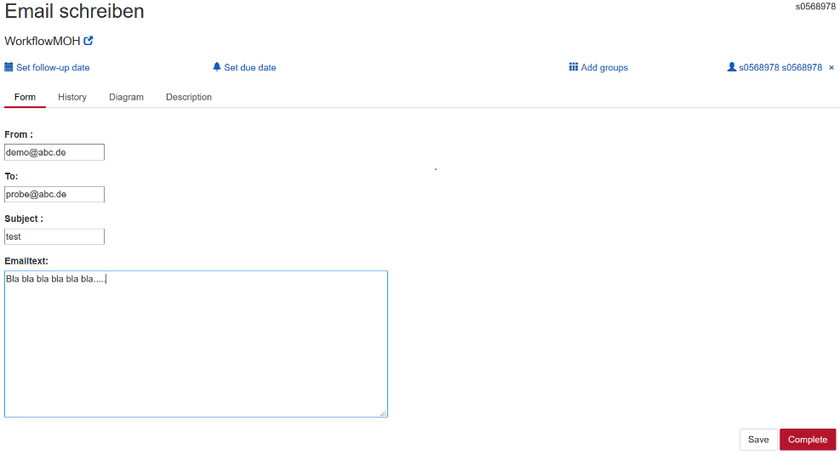

* + 1. Terminvereinbarung erstellen

EineTerminvereinbarung für ein Feedback-Meeting mit dem Buddy und dem Vorgesetzten wird erstellt

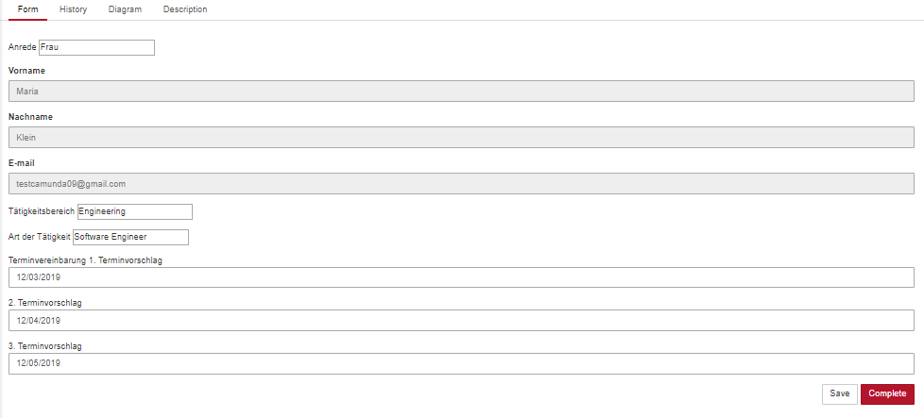

* 1. Daten für Testanwender

|  |  |  |  |  |  |  |  |  |  |
| --- | --- | --- | --- | --- | --- | --- | --- | --- | --- |
| |  |  |  |  |  | | --- | --- | --- | --- | --- | | **Testdaten** |  |  |  |  | | 1. **Testfall** | 1. **Testfall** | 1. **Testfall** | 1. **Testfall** |
| **Personalnummer** | **A1123** | **A1210** | **A1332** | **A1346** |
| **Anrede** | **Herr** | **Herr** | **Frau** | **Herr** |
| **Vorname** | **Hans** | **Peter** | [**Maria**](https://www.namen-liste.de/weibliche-vornamen-m/) | **Joseph** |
| **Nachname** | **Mezer** | **Fischer** | **Schmitz** | **Klein** |
| **Abteilung** | **Engineering** | **Marketing** | **Sales** | **Dev Ops QA** |
| **Jobtitel** | **Software Engineer** | **Marketing Manager** | **Sales Representative** | **Product Manager** |
| **Buddy** | **Maria Müller** | **Karl Schneider** | **Ursula Becker** | **Maria Müller** |
| **Vorgesetzter** | **Brigitte Koch** | **Michael Peters** | **Michael Peters** | **Sabine Hoffman** |
| **Vertragsbegin** | **02.12.2019** | **02.12.2019** | **25.11.2019** | **26.11.2019** |
| **Erster Arbeitstag** | **03.12.2019** | **15.12.2019** | **02.12.2019** | **02.12.2019** |
| **Sprache** | **Deutsch** | **Deutsch** | **Englisch** | **Deutsch** |
| **Notebook** | **Asus T-book 2001** | **Apple Machbuch** | **Asus T Book 3001** | **BELL PowerNotebook** |
| **OS** | **Windows 10** | **Apple safari** | **Windows 10** | **Penguin Ubuntu** |
| **Email Adress** | **testcamunda09@gmail.com** | **testcamunda09@gmail.com** | **testcamunda09@gmail.com** | [**testcamunda09@gmail.com**](mailto:testcamunda09@gmail.com) |

|  |  |  |  |  |  |  |  |  |  |
| --- | --- | --- | --- | --- | --- | --- | --- | --- | --- |
| |  |  |  |  |  | | --- | --- | --- | --- | --- | | **Testdaten** |  |  |  |  | | **5. Testfall** | **6. Testfall** | **7. Testfall** | **8. Testfall** |
| **Personalnummer** | **A1476** | **A1423** | **A1554** | **A3060** |
| **Anrede** | **Frau** | **Herr** | **Frau** | **Frau** |
| **Vorname** | **Maria** | **Marko** | [**Danila**](https://www.namen-liste.de/weibliche-vornamen-m/) | **Jana** |
| **Nachname** | **Klein** | **Sommer** | **Sonia** | **Arden** |
| **Abteilung** | **Engineering** | **Sales** | **Sales** | **Dev Ops QA** |
| **Jobtitel** | **Software Engineer** | **Sales Representative** | **Sales Representative** | **Product Manager** |
| **Buddy** | **Maria Müller** | **Karl Schneider** | **Karl Schneider** | **Maria Müller** |
| **Vorgesetzter** | **Brigitte Koch** | **Michael Peters** | **Michael Peters** | **Sabine Hoffman** |
| **Vertragsbegin** | **28.11.2019** | **29.11.2019** | **25.11.2019** | **26.11.2019** |
| **Erster Arbeitstag** | **03.12.2019** | **03.12.2019** | **04.12.2019** | **02.12.2019** |
| **Sprache** | **Deutsch** | **Spanisch** | **Englisch** | **Deutsch** |
| **Notebook** | **Asus T-book 2001** | **Apple Machbuch** | **Asus T Book 3001** | **BELL PowerNotebook** |
| **OS** | **Windows 10** | **Apple safari** | **Windows 10** | **Penguin Ubuntu** |
| **Email Adress** | **testcamunda09@gmail.com** | **testcamunda09@gmail.com** | **testcamunda09@gmail.com** | **testcamunda09@gmail.com** |

|  |  |  |  |  |  |  |  |
| --- | --- | --- | --- | --- | --- | --- | --- |
| |  |  |  |  |  | | --- | --- | --- | --- | --- | | **Testdaten** |  |  |  |  | | **9. Testfall** | **10. Testfall** |
| **Personalnummer** | **A1902** | **A1903** |
| **Anrede** | **Frau** | **Herr** |
| **Vorname** | **Sarah** | **Karl** |
| **Nachname** | **Meyer** | **Müller** |
| **Abteilung** | **IT Ops** | **Sales** |
| **Jobtitel** | **Software Engineer** | **Produkt Manager** |
| **Buddy** | **Maria Müller** | **Ursula Becker** |
| **Vorgesetzter** | **Brigitte Koch** | **Michael Peters** |
| **Vertragsbegin** | **02.12.2019** | **02.12.2019** |
| **Erster Arbeitstag** | **15.12.2019** | **15.12.2019** |
| **Sprache** | **Deutsch** | **Spanisch** |
| **Notebook** | **Asus T-book 2001** | **Apple Machbuch** |
| **OS** | **Windows 10** | **Apple safari** |
| **Email Adress** | **testcamunda09@gmail.com** | **testcamunda09@gmail.com** |

3. Dokumentation der Ergebnisse der WF-Implementierung

* 1. 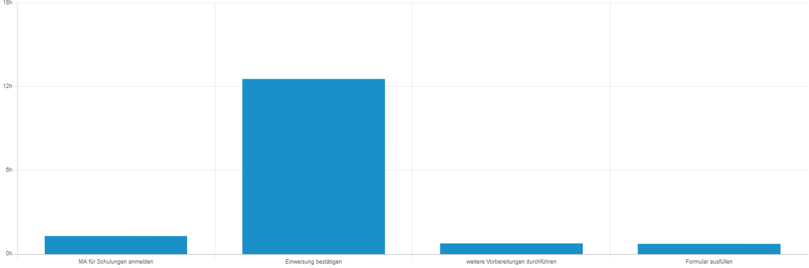**Zeitdauer pro User Task**
  2. **Registrierte Abteilungen**

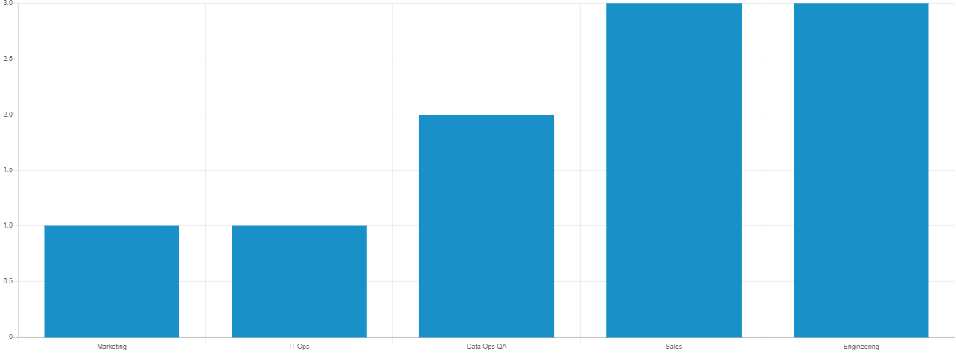

* 1. 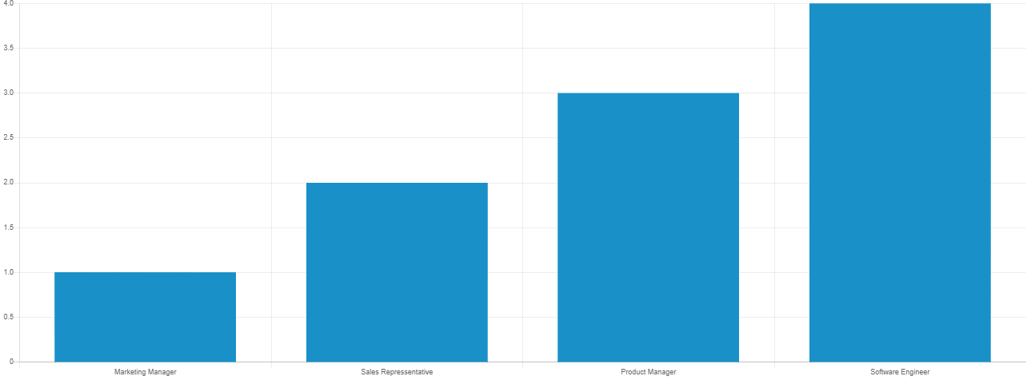**Jobtitle der Mitarbeiter**
  2. **Onboarding-Zeit pro Abteilung**

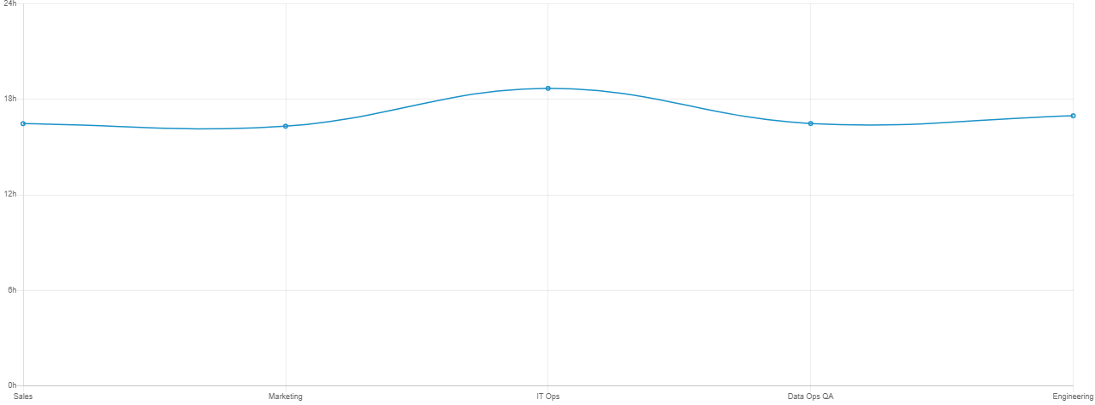

* 1. 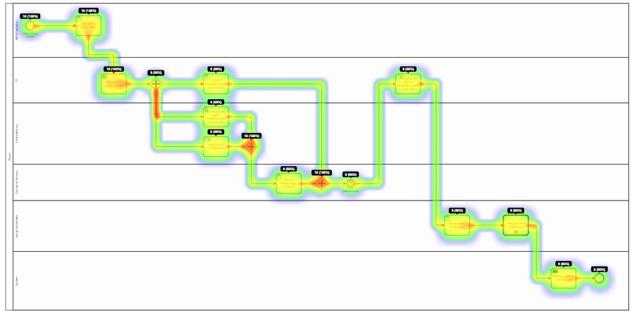**Mitarbeiter-Onboarding-Prozess Aktivität**
  2. **Geschlechtverhältnis**

